**图 书 推 荐**

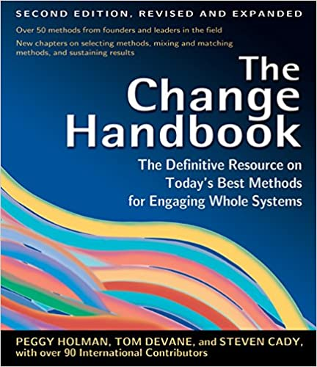**中文书名：《变革手册》**

**英文书名：THE CHANGE HANDBOOK: THE DEFINITIVE RESOURCE ON TODAY'S BEST METHODS FOR ENGAG**

**作 者：Steven Cady and William A. Adams Peggy Holman, Tom Devane**

**出 版 社：Berrett-Koehler Publishers**

**代理公司：ANA/Susan Xia**

**页 数：752页**

**出版时间：2007年1月**

**代理地区：中国大陆、台湾地区**

**审读资料：电子稿**

**类 型：励志**

**授权信息：简体中文版2016年授权，2021年版权回归**

**中简本出版记录**

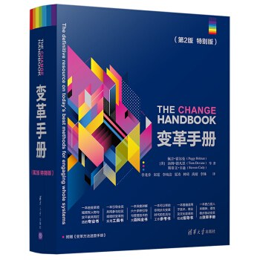**书 名：《变革手册》**

**作 者：（美）佩吉·霍尔曼、汤姆·德凡恩、斯蒂文·卡迪等**

**出版社：清华大学出版社**

**译 者：李龙乔等**

**出版年：2019年4月**

**页 数：页**

**定 价：元**

**装 帧：精装**

**内容介绍：**

《变革手册》作为经典畅销书的新版，着重介绍了61种变革引导方法及其应用，比如欣赏式探询、六西格玛、探索未来和开放空间等引导技术。针对自己创立或提出的方法，作者从不同的侧面进行阐述，对常见问题进行了解答，同时还提供了案例分析和参考资源供读者进一步探究。 《变革手册》在组织发展和变革的主题下融汇了引导技术和教练技术等强调高参与度的技术，可以帮助人力资源从业者、引导人员和教练对组织转型和变革进行规划、实施和管理。

目 录

入门和基础精要 1

第部分 变革参与方法综述 17

第1章 放眼全局：理解超过60种方法 18

第2章 选择方法：达到精通的艺术 30

第3章 混搭的艺术：准备好混合与搭配多个方法 50

第4章 保持成果 69

第部分 变革参与方法详述 83

第5章 欣赏式探询：变革领域的一种积极变革方法 85

第6章 协作循环圈 102

第7章 深度汇谈与审议 117

第8章 综合清晰法：激活组织中的对话方式和对话内容 134

第9章 开放空间 153

第10章 参与技术 168

第11章 全规模变革 182

第12章 世界咖啡 200

第13章 古典智慧理事会 218

第14章 欣赏式探询峰会 224

第15章 会议模型 230

第16章 共识决策 235

第17章 倾谈咖啡 242

第18章 动态引导 248

第19章 真诚连接项目 253

第20章 人类系统动力学 259

第21章 领导力道场 264

第22章 进化中的开放系统理论 269

第23章 开放空间：在线实时方法 276

第24章 组织工作坊 282

第25章 同事学习圈：通过协作精神营造变革 287

第26章 想象力工作室：未来工作坊概念的进一步发展 292

第27章 实时战略变革（RTSC） 297

第28章 模拟现实：超光速行动学习 302

第29章 学习圈 307

第30章 像天才一样思考：通过有意义的形式转喻游戏实现人的潜力 311

第31章 网上实验室的小组对话 317

第32章 动态规划与专家研讨会 324

第33章 未来探索 342

第34章 情境思考 359

第35章 探索会议 377

第36章 社区峰会 393

第37章 大群体情境规划 399

第38章 SOAR：一种新的战略规划方法 404

第39章 战略论坛 412

第40章 战略展望：洞见融入行动 418

第41章 21世纪城镇会议：让公民参与治理 426

第42章 社区编织 434

第43章 参与式设计工作坊 455

第44章 协同工作系统设计 474

第45章 全系统方法：整个系统一起改变和经营业务 479

第46章 速成法 488

第47章 六西格玛：用于改进与组织变革 503

第48章 行动学习 519

第49章 行动回顾与反思 524

第50章 平衡计分卡 530

第51章 公民参与：通过强有力的对话实现社区复兴 535

第52章 解难循环：提升对话能力打造持久性合作 540

第53章 员工敬业度调查流程 546

第54章 多项目自组织法：社区精神项目框架 552

第55章 理想化设计 558

第56章 赋能实践：组织中的行为改变与人才培养 563

第57章 价值实践 569

第58章 群策群力 574

第59章 支持变革的网络环境 580

第60章 一人一故事剧场 600

第61章 视觉记录和图像化引导：助人们明白他们的意思 612

第62章 击鼓咖啡：建立整体性，一击一拍 628

第63章 爵士乐实验室：协奏曲 633

第64章 学习地图 638

第65章 视觉探索 643

第部分 展望未来 649

第66章 从混沌到有序：激励型组织和启迪型社区的涌现 650

第67章 高杠杆的想法与行动：打造未来 661

第68章 展望未来：携手共创更加美好的世界 673

第部分 变革方法速查 687

第部分 多名作者共同推荐的参考文献 749

**作者简介：**

**佩吉·霍尔曼（Peggy Holman）**致力于向社区和组织引入生发流程，帮助他们持续改进和提升。她的工作鼓励着人们参与共创自己所热爱的组织和社区。

**汤姆·德韦恩（Tom Devane）**全球知名的咨询师和演讲者，运用很多参与方法帮助很多公司规划和实现了组织转型和持续发展。

**史蒂文·卡迪（Steven Cady）**鲍灵格林大学管理系教授。组织效率研究所主任以及《组织发展杂志》的前任总编。

**谢谢您的阅读！**

**请将反馈信息发至：夏蕊（Susan Xia）**

安德鲁·纳伯格联合国际有限公司北京代表处

北京市海淀区中关村大街甲59号中国人民大学文化大厦1705室

邮编：100872

电话：010-82504406

传真：010-82504200

Email：[susan@nurnberg.com.cn](mailto:susan@nurnberg.com.cn)

网址：[http://www.nurnberg.com.cn](http://www.nurnberg.com.cn/)微博：<http://weibo.com/nurnberg>

豆瓣小站：<http://site.douban.com/110577/>